# **I COSTA RICA EXPEDICIÓN SALVAJE**

MTC - 50730

10 Días y 9 Noches

Desde $3029USD | + 0 IMP

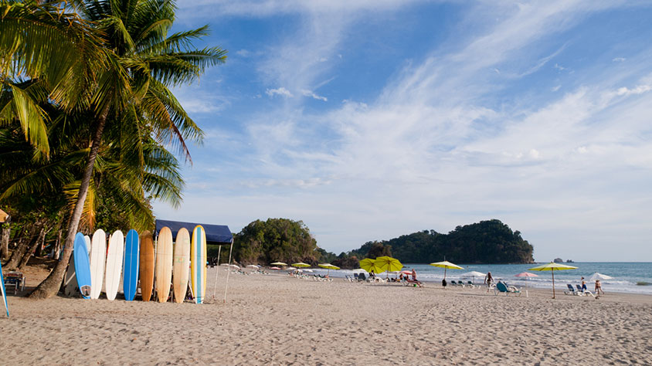

**Solo Terrestre**

|  |
| --- |
|  |

# **I SALIDAS ESPECIFICAS**

|  |  |
| --- | --- |
| Salida | Llegada |

# **I PAISES**

Costa Rica,

# **I CIUDADES**

San Jose, Volcan Arenal, Manuel Antonio,

# **I ITINERARIO**

**SUJETO A CAMBIOS, YA SEA POR PROBLEMAS CLIMATICOS U OPERACIONALES (SIEMPRE INCLUYENDO LOS MISMOS SERVICIOS)**

**DÍA 01 SAN JOSÉ, COSTA RICA (20 MINUTOS).**

Bienvenido a San José, Costa Rica. Recibimiento y traslado al hotel. Explore la Capital con sus teatros, museos, centros comerciales o simplemente deguste un café mientras observa el día a día de los “ticos”. **Alojamiento en el Hotel de San José.**

**DÍA 02 SAN JOSÉ – VOLCÁN ARENAL (4 HORAS).**

**Desayuno en el hotel.** El día de hoy se estará trasladando hasta el impresionante Volcán Arenal, situado en las llanuras del norte. Es una maravilla natural, que le brinda la oportunidad de ser testigo de la majestuosidad de este coloso. Durante su recorrido podrá apreciar la abundancia de flora y fauna. **Alojamiento en el Hotel de Volcán Arenal.**

**DÍA 03 VOLCÁN ARENAL.**

**Desayuno en el Hotel.** Día libre. Los resorts con aguas termales y los Spa representan uno de los mayores atractivos para disfrutar en eta región. También pueden realizar: tirolinas, puentes colgantes, teleférico, caminatas, catarata del río Fortuna, centro de perezosos, rafting, caminata Volcán Arenal, así como actividades acuáticas en el Lago Arenal. **Alojamiento en el Hotel de Volcán Arenal.**

**DÍA 04 VOLCÁN ARENAL – MANUEL ANTONIO (4.3 HORAS)**

**Desayuno en el Hotel.** Esta mañana salida hacia el cálido Pacífico Central, en el recorrido observará hermosos paisajes y pueblos pintorescos típicos del país. El paisaje siempre verde se compone de plantaciones de arroz y palma de aceite. **Alojamiento en el Hotel de Manuel Antonio.**

**DÍA 05 MANUEL ANTONIO.**

**Desayuno en el Hotel.** Día libre para disfrutar del sol y la playa, además del Parque Nacional Manuel Antonio. Desde esta zona se ofrecen excursiones tales como Canopy, Cabalgatas, Cruceros al Atardecer para observación de Delfines y Ballenas, y Rápidos en el Río Savegre.  La zona ofrece una amplia variedad gastronómica para todos los presupuestos. **Alojamiento en el Hotel de su elección.**

**DÍA 06 MANUEL ANTONIO – CORCOVADO (4 HORAS)**

**Desayuno en el hotel.** Se trasladarán hasta Sierpe donde realizarán la devolución del vehículo o bien se realizará un traslado terrestre desde Manuel Antonio hacia Sierpe, hasta llegar “Parque Nacional Corcovado”, al llegar al destino serán trasladados hasta llegar a Casa Corcovado. Este día podrá disfrutar durante su recorrido de variedad de paisajes que encontrará, además de la amplia biodiversidad de la zona. Régimen de Pensión completa. **Alojamiento en el Hotel de Corcovado.**

**DÍA 07 – 08 CORCOVADO**

**Desayuno en el Hotel.** Durante este día usted podrá disfrutar de una caminata en el Parque Nacional Corcovado, o visitar la isla del Caño, también puede recorrer los alrededores del hotel y disfrutar de los animales que encontrará en su camino. Régimen de pensión completa. **Alojamiento en el Hotel de Corcovado.**

**DÍA 09 CORCOVADO – SAN JOSÉ (5 HORAS).**

**Desayuno en el Hotel.** Le esperará el bote que le llevará hasta el muelle para tomar el traslado terrestre hasta la pista en Bahía Drake donde tomará un vuelo local hacia la ciudad de San José. A su llegada al aeropuerto internacional, será trasladado al hotel de ciudad, este día podrá realizar alguna actividad cercana para conocer de San José. **Alojamiento en el Hotel de San José.**

**DÍA 10 SAN JOSÉ – AEROPUERTO (20 MINUTOS)**

**Desayuno en el Hotel.** Traslado de salida a la hora convenida según sea el itinerario de vuelo de salida.

**Fín de nuestros servicios.**

# **I TARIFAS**

|  |  |  |  |  |
| --- | --- | --- | --- | --- |
| **PRECIOS EN DOLARES AMERICANOS POR PERSONA**    SUJETOS A CAMBIOS SIN PREVIO AVISO Y DISPONIBILIDAD AL MOMENTO DE LA RESERVA,    **PRECIO BASE A PARTIR DE DOS PASAJEROS** | | | | |
| **TEMPORADA EN CATEGORIA SUPERIOR** | **SGL** | **DBL** | **TPL** | **NIÑO** (4 -11 Años) |
| Ene 06 a Abr 30, 2024 | USD 4.829 | USD 3.479 | USD 3.199 | USD 2.079 |
| May 01 a Jun 30, 2024 | USD 4.609 | USD 3.299 | USD 3.029 | USD 1.959 |
| Jul 01 a Nov 14, 2024 | USD 4.679 | USD 3.349 | USD 3.079 | USD 2.009 |
| **TARIFA:** Esta tarifa aplica para pago en pesos colombianos a la TRM del día del pago, según la liquidación enviada. | | | | |
| **TARIFAS NIÑOS:**       * 4 – 11.99 Años. Aplica tarifa de Niño, máximo 2 años compartiendo habitación con sus padres.      * Programa no apto para menores de 4 años. | | | | |

|  |
| --- |
| Los precios indicados en este sitio web, son de carácter informativo y deben ser confirmados para realizar su reservación ya que están sujetos a modificaciones sin previo aviso. |
| **VISITAS Y EXCURSIONES**       * Las visitas otours sugeridos cuyo valor está descrito en el programa serán ofrecidospor nuestro operador en destino, comprados desde aquí o directamente allá; sin embargo, si el pasajero decide realizar algunas de estas actividades no deberían ser contratadas con un operador diferente, ya que los horarios establecidos en los circuitos pueden variar. El guía tiene total autonomía de modificar por motivos logísticos, operacionales o climáticos el orden de las visitas programadas, siempre respetando los servicios contratados.      * No nos haremos responsables por los servicios contratados en otras empresas. |

# **I HOTELES**

|  |  |
| --- | --- |
| **CIUDAD** | **SUPERIOR** |
| San José | Crowne Plaza Corobici |
| Arenal | Arenal Springs Resort Spa |
| Manuel Antonio | San Bada |
| Corcovado | Casa Corcovado |
| Ésta es la relación de los hoteles utilizados más frecuentemente en este circuito. Reflejada tan sólo a efectos indicativos, pudiendo ser el pasajero alojado en establecimientos similares o alternativos en la misma categoría. | |

# **I EL VIAJE INCLUYE**

* + Traslado de entrada del Aeropuerto Internacional hacia el hotel en San José.
  + 1 noche de Alojamiento en el hotel de San Jose, con desayuno incluido.
  + Traslado regular San José hacia Volcán Arenal.
  + 2 noches de Alojamiento en el Hotel de Volcán Arenal, con desayuno incluido.
  + Traslado regular Volcán Arenal hacia Manuel Antonio.
  + 2 noches de Alojamiento en el Hotel de Manuel Antonio, con desayuno incluido.
  + Traslado privado Manuel Antonio hacia Corcovado.
  + 3 noches de Alojamiento en el hotel de Corcovado, con pensión completa.
  + Excursión Regular: Tour Parque Nacional Corcovado.
  + Excursión Regular: Tour Isla del Caño – Snorkeling.
  + Entrada Parque Nacional Corcovado.
  + Traslado a pista de Bahía Drake.
  + Vuelo regular desde Bahía Drake hacia San José.
  + Traslado de entrada del Aeropuerto Internacional hacia el hotel en San José.
  + 1 noche de Alojamiento en el hotel de San José, con desayuno incluido.
  + Traslado hotel de San José hacia Aeropuerto Internacional.
  + Impuestos de ventas 13%.

# **I EL VIAJE NO INCLUYE**

* + Gastos personales.
  + Bebidas en las comidas mencionadas en el programa.
  + Actividades no indicadas en programa.
  + Propinas para maleteros, trasladistas, guías y meseros.
  + Servicios no mencionados en el itinerario.
  + Visitas opcionales adicionales
  + Suplementos de fechas especiales como Semana Santa, Fiestas Patrias, Navidad y Año Nuevo obligatorios.
  + Vuelos internacionales y/o domésticos.
  + Tarjeta de asistencia médica.
  + 2% del fee bancario.